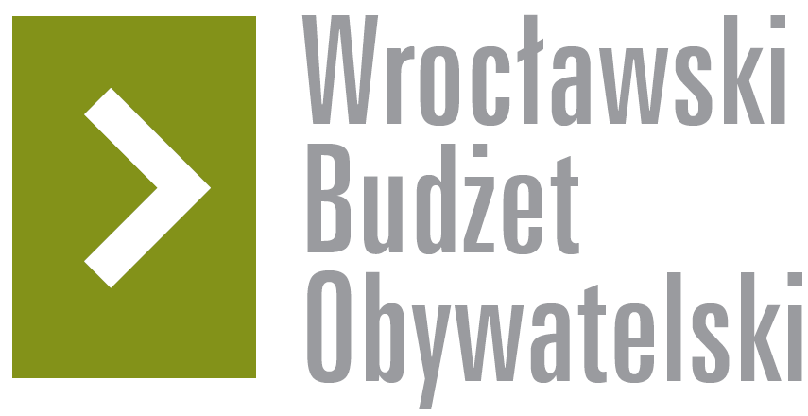

Formularz poprawkowy projektów

Wrocławskiego Budżetu Obywatelskiego 2018

1. Informacje o projekcie
- Numer projektu:

327

- Nazwa projektu: (wypełnić tylko w wypadku zmiany/doprecyzowania nazwy projektu)

Pieszy Zakrzów – budowa chodników, wzrost komfortu i bezpieczeństwa pieszych

Pieszy Zakrzów – budowa dojścia do przystanku kolejowego Wrocław Zakrzów

- Lokalizacja projektu: (wypełnić tylko w wypadku zmiany lokalizacji projektu)
- adres:

ul. Dubrownicka

- numer geodezyjny działki (na podstawie www.geoportal.wroclaw.pl):

Zakrzów, AR_17, 88/1
Zakrzów, AR_17, 87/1
Zakrzów, AR_17, 120

2. Ustosunkowanie się do wyników weryfikacji lub opis zmian
(Lider może potwierdzić to, co otrzymał w wynikach weryfikacji lub zaproponować zmiany. Do dnia 24 sierpnia 2018 r. zostaną one zweryfikowane przez jednostki merytoryczne Urzędu Miejskiego. O wyniku weryfikacji lider zostanie powiadomiony w formie informacji o konsultacjach/głosowaniu nad projektami do WBO2018 opublikowanej w Biuletynie Informacji Publicznej.)

W związku z wyższym niż przewidywano kosztem wykonania ciągu pieszego od ul. Dubrownickiej do ul. Wilczkowskiej proszę o wykreślenie z zakresu robót chodnika przy ul. Zatorskiej. Zmniejszenie zakresu powinno pozwolić na wykonanie dodatkowych elementów przy ul. Dubrownickiej, które zostały wskazane w komentarzu po I etapie weryfikacji, i na pozostawienie projektu w progu budżetowym do 250 tys. zł.
Równocześnie proszę o zmianę nazwy projektu na „Pieszy Zakrzów – budowa dojścia do przystanku kolejowego Wrocław Zakrzów”.

3. Uwagi

